海南卫生健康职业学院
2026年便携式户外文体活动器材采购项目

项目编号：HNWJY-HW2026004

竞争性谈判文件

采购单位：海南卫生健康职业学院
编制时间：2026年4月9日
目录
目录 - 1 -
第一部分 竞争性谈判公告 - 2 -
第二部分 开标、评标、定标 - 5 -
第三部分 授予合同（参考模版） - 10 -
第四部分 技术要求及说明 - 19 -
第五部分 报价文件格式 - 29 -
一、商务部分 - 32 -
附件1 - 32 -
附件2 - 33 -
附件3 - 34 -
附件4 - 35 -
二、 资信部分 - 37 -
三、 技术部分 - 39 -
附件5 - 39 -
附件6 - 40 -
附件7 - 42 -
封套格式 - 43 -

第一部分 竞争性谈判公告
一、采购项目名称
2026年便携式户外文体活动器材采购项目
二、采购项目编号
HNWJY-HW2026004
三、采购项目
货物名称 | 投标人资格要求 | 预算金额(元)
2026年便携式户外文体活动器材采购项目 | 1.符合《中华人民共和国政府采购法》第二十二条规定，在中国境内注册的具有独立法人资格或个体户（提供营业执照）。2.近三年内（成立时间不足三年的、自成立时间起），在经营活动中没有重大违法记录，提供声明函原件（详见附件3，重大违法记录是指供应商因违法经营受到刑事处罚或责令停产停业、吊销许可证或者执照、较大数额等行政处罚）。  3.未被“信用中国”网站（www.creditchina.gov.cn）列入失信被执行人、重大税收违法案件当事人名单、政府采购严重失信行为记录名单或信用报告（提供网上截图加盖公章）。  4.本项目不接受联合体参与报价，成交后不允许转包，提交承诺函。 | 29970.00

四、投标人须知
1.报名时间：2026年4月14日9时00分至2026年4月20日下午17时30分（北京时间，法定节假日除外），逾期不再受理。
2.报名方式：本次采购采用邮件报名。报名时需提供以下加盖供应商公章的扫描件一套：报名表（自行下载）、营业执照、法定代表人身份证复印件或授权委托书及委托代理人身份证。相关文件的扫描件发送至联系人邮箱，并注意查收个人邮箱收件箱确认报名信息。
3.采购文件获取方式：海南卫生健康职业学院官方网站（https://www.hnhvc.edu.cn/1036/list.htm）自行下载。
4.递交报价文件时间及地点：
4.1 时间：报价文件递交截止时间2026年4月21日上午9时00分前（北京时间），逾期未提交报价文件者视为自动放弃本项目报价资格。
4.2 地址：海口市秀英区秀华路32号海南卫生健康职业学院教职工之家-职工书屋（靠近学校西门）。
5.开标时间及地点
5.1 时间：2026年4月21日上午9时00分前（北京时间）；
5.2 地点：海口市秀英区秀华路32号海南卫生健康职业学院教职工之家-职工书屋（靠近学校西门）。
6.报价要求及成交原则
6.1报价的供应商向采购人做出一次性书面报价（单价、总价）（均按人民币进行报价）。
6.2 成交原则：在供应商响应文件完全符合本项目采购需求、质量标准及服务要求的前提下，以提出最低报价的供应商作为成交供应商；本项目允许现场二次报价，供应商的二次报价不得高于首次报价；若供应商未提交二次报价，则以首次报价作为最终报价；供应商的最终报价及相关服务承诺一经甲方认可，即成为成交合同的固定价款及核心履约条款，双方不得擅自变更。
6.3若成交供应商在中标公告发布后，无正当理由放弃履行合同、未按规定时间签订合同或存在其他导致无法履约的情形，采购方有权取消其中标资格。届时，将按中标顺序，由排名第二的候选供应商替补成为成交供应商（需满足本项目全部采购需求、质量及服务要求）；若排名第二的候选供应商同样无法履约，采购方可依次顺延替补或重新组织采购，具体按相关法律法规及学院要求执行。
6.4供应商如对本项目报价，即不可撤回。否则，该供应商在今后一年内不得参与本单位的采购活动。
7.报价文件编制要求
7.1 本项目相关的资质证明材料；
7.2 近三年内，在经营活动中没有重大违法记录的声明原件；
7.3 报价文件应用不褪色的材料书写或打印。并由供应商法定代表人或其授权代表在响应文件相应位置签字及加盖公章，正本须逐页盖章，副本可以是正本的复印件，正本及副本胶装成册后均加盖骑缝章。
7.4报价文件一式三份（包含相应材料，须胶装打印）电子文档1份（U盘或光盘），其中正本壹份、副本贰份（正本、副本和电子文档一起密封），“正本”和“副本”之间如有差异，以正本为准。在封面上注明项目名称、编号、盖章密封后递交采购人。
五、联系方式
联系人：凌老师
电话：0898-68642247、0898-68662169
邮箱：hnwjy0898@163.com
地址：海南卫生健康职业学院校长办公室(海口市秀英区秀华路32号行政办公楼3楼305办公室)

第二部分 开标、评标、定标
一、开标
1.按照谈判文件规定的时间、地点开标。开标由采购人主持，供应商和有关方面的代表参加。供应商法定代表人或其授权代理人应参加并签名报到以证明其出席。
2.开标时，由供应商或者其推选的代表检查响应文件的密封情况。
3.工作人员当众拆封，宣读供应商名称、投标价格和响应文件的其他主要内容。采购人在谈判文件要求提交响应文件的截止时间前收到的所有响应文件，开标时当众予以拆封、宣读。
4.记录员将唱价内容记录并由供应商法定代表人或授权代理人签字确认。
二、谈判小组
本项目将根据项目特点组成谈判小组，其成员由学校推荐专家、采购人代表、法务等组成，谈判小组负责对响应文件进行审查、质疑、评审，推荐成交候选供应商。
三、评审原则
“公平、公正、择优、效益”为本次招标的基本原则，谈判小组按照这一原则的要求，公正、平等地对待各供应商。同时，在评审过程中恪守以下原则：
1.客观性原则：谈判小组将严格按照谈判文件要求的内容，对供应商的响应文件进行认真评审；谈判小组对响应文件的评审仅依据响应文件本身，而不依靠响应文件以外的任何因素；
2.统一性原则：谈判小组将按照统一的原则和方法，对各供应商的响应文件进行评审；
3.独立性原则：评标工作在谈判小组内部独立进行，不受外界任何因素的干扰和影响，谈判小组成员对出具的专家意见承担个人责任；
4.保密性原则：谈判小组成员及有关工作人员将保守供应商的商业秘密；
5.综合性原则：谈判小组将综合分析评审供应商的各项指标，而不以单项指标的优劣评定中标人；
四、谈判程序
1.公开报价：采购人将对所有参与谈判的供应商的报价内容进行公开报价。
2.资格审查：谈判小组对供应商进行资格审查、审查供应商是否按谈判文件要求提供资质证件及有无效报价的情形，发现存在无效报价的情形存在将不再进入下一步评审和报价。供应商有下列情形之一，其报价将被视为无效报价，采购人将严格按照《中华人民共和国政府采购法》及相关法律、法规及规章制度的规定行使权利。供应商给采购人造成损失的，采购人有索赔的权利，供应商应予以赔偿。
1) 供应商提供的有关资格、资质证明文件不真实或提供虚假材料；
2) 供应商未按谈判文件要求装订的；
3) 在整个谈判过程中，供应商有企图影响采购结果公正性的任何活动；
4) 供应商以任何方式诋毁其他供应商；
5) 供应商串通报价；
6) 以他人名义报价或者以其他方式弄虚作假，骗取成交；
7) 成交供应商不按要求签订合同；
8) 提供多个报价方案的；
9) 供应商必须明确所报产品的品牌、型号及规格参数，描述不清楚的视为无效报价；
10) 法律、法规规定的其他情况。
资格审查合格供应商按照报名顺序或签到顺序确定谈判顺序。
3.谈判：谈判小组所有成员集中与单一供应商进行一对一的报价。在谈判中，报价的任何一方不得透露与报价有关的其他供应商的技术资料、价格和其他信息。响应文件有实质性变动时（仅包括采购需求中的技术、服务要求以及合同草案条款），谈判小组以书面形式通知所有参加谈判的供应商。
在报价范围及技术要求不变的前提下，最终报价不得高于初始报价，否则按照无效报价处理。谈判重点：主要针对供应商所投货物性能特点、质量等是否满足采购人的要求进行报价。
1）供应商所报货物的性能特点、质量；
2）商务条款的陈述；
3）专家针对各供应商响应文件对谈判文件的响应情况提问；
4）谈判结束后，谈判小组要求所有参加报价的供应商在规定的时间内进行最后报价及有关承诺。如果报价过程未对文件做实质性变动，供应商的最后报价不得高于其初始报价。
4.谈判评审方法
1）谈判小组应当从质量和服务均能满足采购文件实质性响应要求的供应商中，按照最后报价总分值由低到高的顺序提出3名成交候选人，并编写评审报告。若最后报价出现两家或两家以上供应商最低时，谈判小组可以视情况要求最后报价最低的两家或两家以上供应商再一次进行报价。采购人应当在收到评审报告后3个工作日内，从评审报告提出的成交候选人中，根据质量和服务均能满足采购文件实质性响应要求且最后报价最低的原则确定成交供应商，也可以书面授权报价小组直接确定成交供应商。采购人逾期未确定成交供应商且不提出异议的，视为确定评审报告提出的最后报价最低的供应商为成交供应商。
2）如出现供应商达不到法定数量、全部不符合谈判文件要求、串通报价、报价均超项目预算，导致谈判小组无法评审时，谈判小组有权停止本次谈判采购，否决所有供应商的报价，采购人有权改用其它采购方式进行采购。
3）禁止供应商相互串通报价：
有下列情形之一的，属于供应商相互串通报价：
（1）供应商之间协商报价等响应文件的实质性内容；
（2）供应商之间约定成交供应商；
（3）供应商之间约定部分供应商放弃报价或者成交；
（4）属于同一集团、协会、商会等组织成员的供应商按照该组织要求协同报价；
（5）供应商之间为谋取成交或者排斥特定供应商而采取的其他联合行动。
4）有下列情形之一的，视为供应商相互串通报价：
（1）不同供应商的响应文件由同一单位或者个人编制；
（2）不同供应商委托同一单位或者个人办理报价事宜；
（3）不同供应商的响应文件载明的项目管理成员为同一人；
（4）不同供应商的响应文件异常一致或者报价呈规律性差异；
（5）不同供应商的响应文件相互混装；
5）弄虚作假的行为
使用通过受让或者租借等方式获取的资格、资质证书报价的。
以其他方式弄虚作假的行为：
（1）使用伪造、变造的许可证件；
（2）提供虚假的财务状况或者业绩；
（3）提供虚假的项目负责人或者主要技术人员简历、劳动关系证明；
（4）提供虚假的信用状况；
（5）其他弄虚作假的行为。
五、废标
在招标采购中，出现下列情形之一的，应予废标：
1.符合专业条件的供应商或者对谈判文件作实质响应的供应商不足三家的；
2.出现影响采购公正的违法、违规行为的；
3.供应商的报价均超过了预算金额（备注：设定最高限价的，本项内容改为最高限价），招标人不能支付的；
4.因重大变故，采购任务取消的；
5.法律、法规规定的其他情况。
六、中标通知书
1.评标结束后，由采购人向中标人签发《中标通知书》。
2.中标人收到中标通知书后，应于指定的时间、地点与招标人签订采购合同。
3.谈判文件及其补充、中标人的报价文件及澄清文件等，均为签订合同的依据。

第三部分 授予合同（参考模版）
一、签订合同
1.评审工作结束后，采购人向成交供应商签发《中标通知书》，在7个工作日内，由采购人和成交供应商签订合同。合同签订的内容不能超出谈判文件和响应文件的实质性内容。
2.谈判文件、采购人的报价文件及评审过程中有关澄清文件等均为合同附件。
二、合同格式
详见附件

甲方合同编号：
乙方合同编号：

2026年便携式户外文体活动器材采购合同

甲方：海南卫生健康职业学院
乙方：
签订日期： 年 月 日

根据《中华人民共和国民法典》等法律法规，甲乙双方就购买设备事宜，双方经协商一致，签订本合同。
一、合同总价
合同总价为人民币大写：元，即RMB￥ 元；该合同总价为最终用户验收合格后的总价，包含货物设计、材料、制造、运输、安装、调试、检测、招标代理服务费、验收合格交付使用之前及保修期内保修服务与备用物件等所有其他有关各项的含税费用及完成本项目的全部直接、间接费用。本合同执行期间合同总价不变，甲方无须另向乙方支付本合同规定之外的其他任何费用。
二、产品要求
1、 所有产品必须是厂商原装、全新的正品，符合国家及该产品的出厂标准。
2、产品外观清洁，标记编号以及盘面显示等字体清晰，明确。
3、对于影响产品正常工作的必要组成部分，无论在技术规范中指出与否，供应商都应提供在响应文件中明确列出。
4、所有产品、设备出厂时需提供出厂合格证等质量证明文件。
5、所投的产品必须是在中国范围内合法销售，原装、全新、并完全符合用户要求的产品。
三、交货期/交付期、方式及地点
1、交货期：合同签订之日起30天内完成供货、安装调试，验收合格并能正常使用。
2、交货地点：采购人指定地点。
3、安装位置：采购人指定课室。
4、付款方式：具体以合同约定为准。
四、付款方式
1、甲方应在本合同规定的期限以转账的方式把款汇入本合同乙方指定的账号。
2、付款进度：
2.1产品到货、安装、调试并经甲方验收合格后30个工作日内，甲方凭乙方开具的正式有效发票向乙方支付合同金额的97%货款即￥元（人民币大写：）。如存在重大质量问题，采购人有权拒绝付款。
2.2乙方向甲方提供银行出具的履约保函，履约保函担保金额不得低于合同总价的3%，履约担保期为一年，履约担保期满且乙方已履行质保责任的，甲方收到乙方开具的正式有效发票后30个工作日内向乙方支付合同总价的3%货款，即￥ 元（人民币大写：）。
五、售后服务要求
1、质保期：1年，质保期自货物验收之日起计算，保修费用已计入总价（产品为原制造商制造的全新产品，无污染，无侵权行为、表面无划损、无任何缺陷隐患，在中国境内可依常规安全合法使用），并提供免费上门服务；
2、供应商应提供满足设备质保期内正常使用的备品备件（如有的话），其费用应包括在投标价格之内。
3、售后服务联系电话：及联系人：。免费质保期内，接到保障电话1小时内响应，24小时内派工程技术人员上门维修处理完毕。规定时间内未处理完毕的，供应商提供不低于同等档次货物供用户使用至故障货物正常使用为止。如果需要更换配件的，要求更换的配件跟被更换的品牌、类型相一致或者是同类同档次的替代品，后者需征得用户方管理人员同意。
4、对质保期内的故障报修，如供应商未能做到上款的服务承诺，用户可采取必要的补救措施，但其风险和费用由供应商承担，由于供应商的保证服务不到位，质保期的到期时间将顺延。
5、定期到采购单位回访，及时向用户了解设备使用情况，协助用户进行设备日常维护与保养；
六、安装与调试
1、 所有产品均由成交供应商免费送货至采购人指定的交货地点并安装调试好，安装调试应以本需求书要求的技术参数指标为标准；
2、 成交供应商应提供包括但不限于满足设备安装、使用和维护的技术文件，如:产品和附件装箱清单、产品质量合格检定证明文件、产品保修服务卡、产品中英文使用说明和维护手册等；
3、 应按出厂标准及国家有关要求进行包装及运输；
4、 成交供应商须负责对用户方的技术人员免费进行安装、操作、维护维修等方面的培训，学会为止。
七、验收
验收由甲方组织，乙方配合进行：
1、货物在乙方通知安装调试完毕后3日内初步验收。初步验收合格后，进入5日试用期；试用期间发生重大质量问题，修复后试用相应顺延；试用期结束后3日内完成最终验收；
2、验收标准：按国家有关规定以及甲方磋商文件的质量要求和技术指标、乙方的响应文件及承诺与本合同约定标准进行验收；甲乙双方如对质量要求和技术指标的约定标准有相互抵触或异议的事项，由甲方在招标与响应文件中按质量要求和技术指标比较优胜的原则确定该项的约定标准进行验收；
3、验收时如发现所交付的货物有短装、次品、损坏或其它不符合标准及本合同规定之情形者，甲方应做出详尽的现场记录，或由甲乙双方签署备忘录，此现场记录或备忘录可用作补充、缺失和更换损坏部件的有效证据，由此产生的时间延误与有关费用由乙方承担，验收期限相应顺延；如质量验收合格，双方签署质量验收报告。
八、违约责任与赔偿损失
1、乙方交付的货物不符合磋商文件、响应文件或本合同规定的，甲方有权拒收，并且乙方须向甲方支付本合同总价5%的违约金。
2、乙方未能按本合同规定的交货时间交付货物，从逾期之日起每日按本合同总价3‰的数额向甲方支付违约金；逾期半个月以上的，甲方有权终止合同，由此造成的甲方经济损失由乙方承担。
3、甲方无正当理由拒收货物，甲方向乙方偿付本合同总价5%的违约金。甲方逾期付款，则每日按应付款项的3‰向乙方偿付违约金。
4、其它违约责任按《中华人民共和国民法典》处理。
九、争议的解决
合同执行过程中发生的任何争议，如双方不能通过友好协商解决，双方均有权向甲方住所地人民法院提起诉讼。
- 不可抗力
任何一方由于不可抗力原因不能履行合同时，应在不可抗力事件结束后1日内向对方通报，以减轻可能给对方造成的损失，在取得有关机构的不可抗力证明或双方谅解确认后，允许延期履行或修订合同，并根据情况可部分或全部免于承担违约责任。
- 税费
在中国境内、外发生的与本合同执行有关的一切税费均由乙方负担。
十二、其它
1、本合同所有附件、磋商文件、响应文件、成交通知书均为合同的有效组成部分，与本合同具有同等法律效力。
2、在执行本合同的过程中，所有经双方签署确认的文件（包括会议纪要、补充协议、往来信函）即成为本合同的有效组成部分。
3、如一方地址、电话、传真号码有变更，应在变更当日内书面通知对方，否则，应承担相应责任。
4、除甲方事先书面同意外，乙方不得部分或全部转让其应履行的合同项下的义务。
十三、合同生效
1、本合同在甲乙双方法人代表或其授权代表签字盖章后生效。
2、合同一式六份。甲、乙方双方各执两份，（监管部门）和采购代理机构各一份。

甲方：海南卫生健康职业学院（盖章） 乙方（盖章）：
法定代表人（授权代表）： 法定代表人（授权代表）：
地址：海南省海口市 地址：
开户银行： 开户银行：
账号： 账号：
电话：0898-68663496 电话：
传真： 传真：
签约日期： 年 月 日 签约日期： 年 月 日

第四部分 技术要求及说明
一、项目名称及预算情况
1.项目名称：2026年便携式户外文体活动器材采购项目。
2.项目总预算：29970.00元。
二、商务要求
1.投标人具有履行合同所必需的设备和专业技术能力：自行承诺具备履行合同所必需的设备和专业技术能力（承诺函自拟）。
2.质保期：整体质保期为1 年（核心易损件质保期不低于 2 年）。
3.项目交付期限：合同签订起10 个工作日内完成全部产品的供货、安装、调试及验收。
4.保修包换规则：
①质保期内，产品出现非人为损坏的质量问题（如部件故障、性能失效、结构损坏等），乙方需在24 小时内响应甲方维修需求，48 小时内完成维修；无法现场维修的，需提供备用产品保障甲方正常使用。
②质保期内，产品出现严重质量缺陷或多次维修仍无法正常使用的，乙方需免费更换同规格、同型号的全新产品，相关费用由乙方自行承担。
③质保期内，因人为损坏、不可抗力（如火灾、洪水）导致产品损坏的，乙方可提供有偿维修服务，费用按成本价收取。
5.付款方式：根据合同要求。

- 采购内容、数量及需满足的质量、安全、技术规格、物理特性

2026年便携式户外文体活动器材采购
序号 | 名称 | 规格（材质及尺寸详细说明） | 单位 | 数量 | 配图 | 备注
1 | 功放 | 立体声功率8Ω：800W ,立体声功率4Ω：1050W,桥接功率8Ω:2100W,信噪比:≥119dB,转换速:90V/uS,度阻尼系数:≥240 ◆频率响应：20Hz-20KHz, ±0.5dB  ◆总谐波失真：≤0.5%,1KHz,1/3Rrte Power,8Ω  ◆瞬态互调失真：≤0.1%,1KHz,1/3Rrte Power,8Ω  ◆通道分离度：≥81dB ≥85dB ≥88dB  ◆输入灵敏度：1V/0dB,BALANCE  ◆输入抗阻：10K ,BALANCE/20K Ω,UNBALANCE  ◆输入接口：Three-core Caron(XLR) Input  ◆输出接口：Three-core Caron(XLR) input  ◆音箱接口：1/4# SPEAKON,Binding Post  ◆指示灯：ACTIVE,SIGNAL(-40dB),CLIP(PEAK),PROTECTION  ◆功耗：2200W 2520W 3790W  ◆散热：Front To Rear Stepless Air Cooling  ◆净重：19KG  ◆尺寸：483W*378D*89H | 套 | 1 | 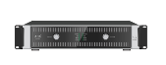 | 品牌：GLS,XPA,ALTO三选一
2 | 单15寸专业音响 | ◆音箱系统类型:15寸专业音箱 ◆高音单元:170磁+75芯3寸*1 ◆低音单元:190磁+75芯15寸*1 ◆频率响应:35Hz-19.5KHz±3dB ◆额定功率:600W ◆峰值功率:1500W ◆灵敏度：(1W/1M)±1/98dB ◆标准阻抗:8Ω ◆最大声压:135dB@1m(W); 135dB@1m(L) ◆网罩:1.2mm厚黑色钢网（防护内棉裸网） ◆箱体材料:18mm/桦林夹板材料 ◆连接器:2×NL4(1+1-2+2-) ◆表面处理:黑色浮点耐磨喷漆 ◆覆盖角度:120°×80° ◆外形尺寸:宽:435mm*深:460mm*高:700mm ◆净重:31.6KG ◆包材:珍珠棉卡板纸箱 | 对 | 1 | 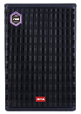 | 品牌：GLS,XPA,ALTO三选一
3 | 调音台 | ◆8单声道话筒输入，2路立体声输入  ◆每分路四段均衡，且音调带中音扫频EQ可调  ◆左右两路主声输出，三路AUX辅助输出  ◆24种DSP效果，每种效果单独可调  ◆四路编组输出  ◆带48V幻象电源,分路带48V独立开关  ◆总输出双7段均衡可调  ◆带蓝牙和录音功能的MP3播放器  ◆MP3显示屏为2.5寸点阵屏  ◆内置声卡功能，可通过数据线连接手机或者电脑  ◆每分路带静音功能  ◆每路监听带LED灯显示  ◆FX效果加入到AUX辅助输出 | 台 | 1 | 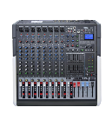 | 品牌：GLS,XPA,ALTO三选一
4 | 无线话筒 | 二通道接收，采用UHF无线麦克风专用频段设计，不受其它工业频率的干扰。  ◆ PLL数字频率合成技术，提供多达200个精选的工作频道，实现多台机器同时使用。  ◆ 采用红外线频率同步技术，发射机操作简单方便。  ◆ 发射机功率大小可调整，在户外使用时选择高功率，使用距离远，在教室或会议室多功能厅等场合；使用时选择低功率，可降低干扰，节约电池电量。  ◆ 采用数据导频控制技术，有效防止其它射频干扰和发射机开关机的冲击声。  ◆ 发射机采用2粒1.5V/AA电池供电，电池使用时间长，维护更方便。  ◆ 具有平衡和非平衡音频输出，方便和各种音响设备连接。  ◆ 接收机可显示发射机的工作参数，便于监控。  ◆ 发射机采用高强度合金材料制造，经久耐用。  频率范围：640-690MHz  ◆可调信道数：100×2  ◆振荡方式：锁相环频率合成（PLL）  ◆频率稳定度：±10ppm  ◆接收方式：超外差二次变频  ◆接收灵敏度：≤-95dBm  ◆音频频响：40-18000Hz  ◆谐波失真：≤0.8%  ◆信噪比：≥50dB  ◆音频输出：平衡输出和混合输出  ◆发射功率：3-30mW  ◆调制方式：调频（FM）  ◆电池规格：5号电池2节  ◆电源规格：100-240V 50-60Hz 12VDC 1000mA（开关电源适配器）  ◆电源消耗：≤10W | 套 | 1 | 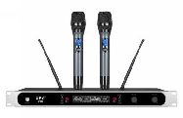 | 品牌：XPA，舒尔，森海塞尔三选一
5 | 中控接口电源时序器 | 1 面板颜色：铝黑色面板  2 电力输入条件(单相3线)：AC90-240V50-60HZ两相（三线：零，火，地）  3 通道数量：8路万用插座继电器受控.+1路直通座，支持多台设备级联和外部232中控控制，外接：凤凰插控制接口，可以实现电脑控制，墙板控制，级联控制，可扩展定时功能：  4 继电器受控输出最大承受单路功率/总功率(无功功率）：2000W/6000W最大承受无功功率  5 输出电源插座规格：阻燃ABS材料，最大可承受13A电流磷铜材质，标准万用插座  6 功能特点：顺序开启逆序关闭 2吋彩色液晶屏精准电压显示，  7 每路开关间隔时间/定时时间：1秒  8 输出继电器触点电流：40A 277VAC  9 电路板规格：双面纤维板，主电源走线二次加厚加粗处理  10 供电规格：内置开关电源适用全球电压AC90-250V 50-60HZ  11 主电缆线规格：3*4平方电缆线，总长度为1.2米（配上电源视贝品牌输入插头）  12 开启类型：船型开关 | 台 | 1 |  | 品牌：XPA,TKL,中创三选一
  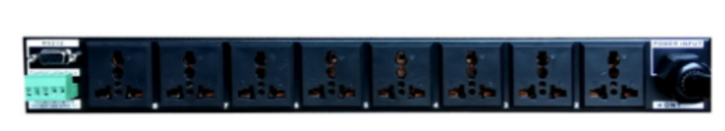
  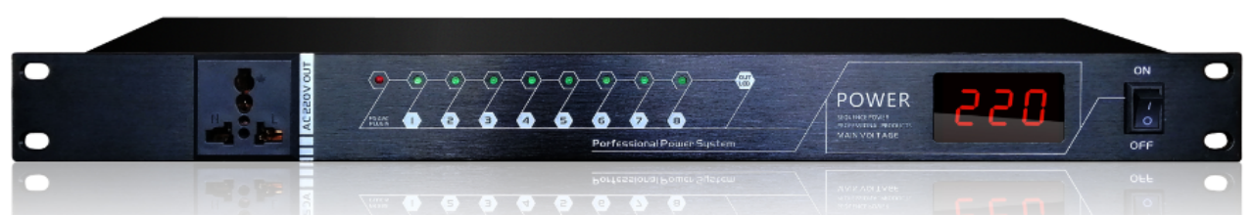
6 | 机柜 | 16U机柜三开门带升降二边有桌子航空机柜（装12u的产品） | 台 | 1 | 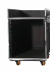 | 无具体品牌
7 | 投影仪幕布 | 100寸高清抗光 | 张 | 1 |  | 无具体品牌
  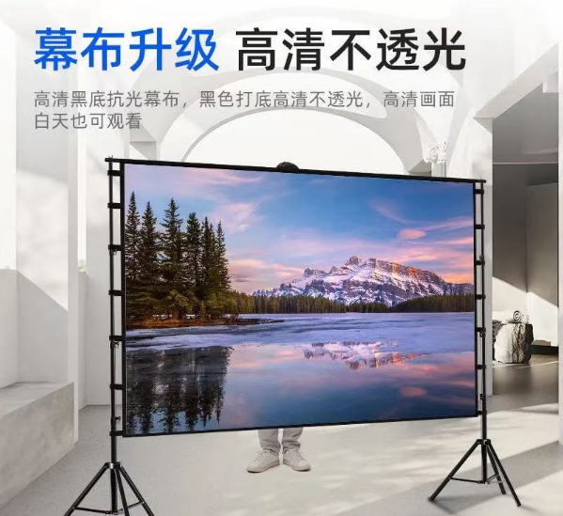
8 | 幕布支架 | 100寸加粗 | 个 | 1 |  | 无具体品牌
10 | 投影仪 |  | 台 | 1 |  | 品牌：极米 Play 6/大眼橙 C3 Ultra/明基 GS50三选一
  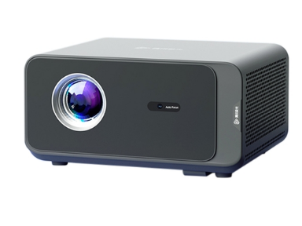
11 | 麦架 | 带手机夹 |  | 4 | 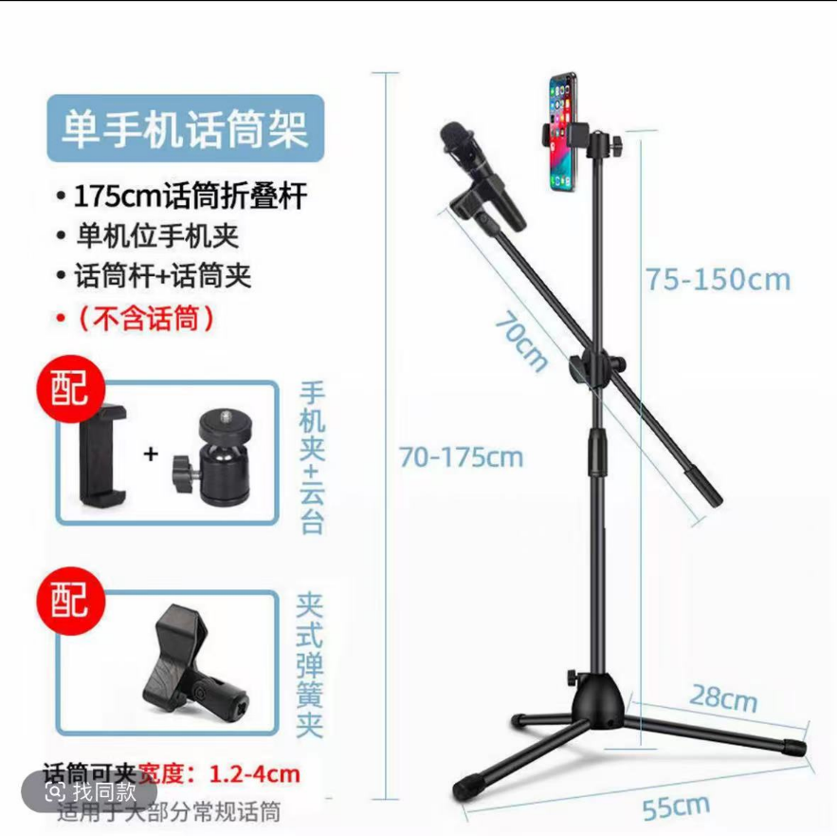 | 无具体品牌
12 | 吉他架 | 可折叠 |  | 4 | 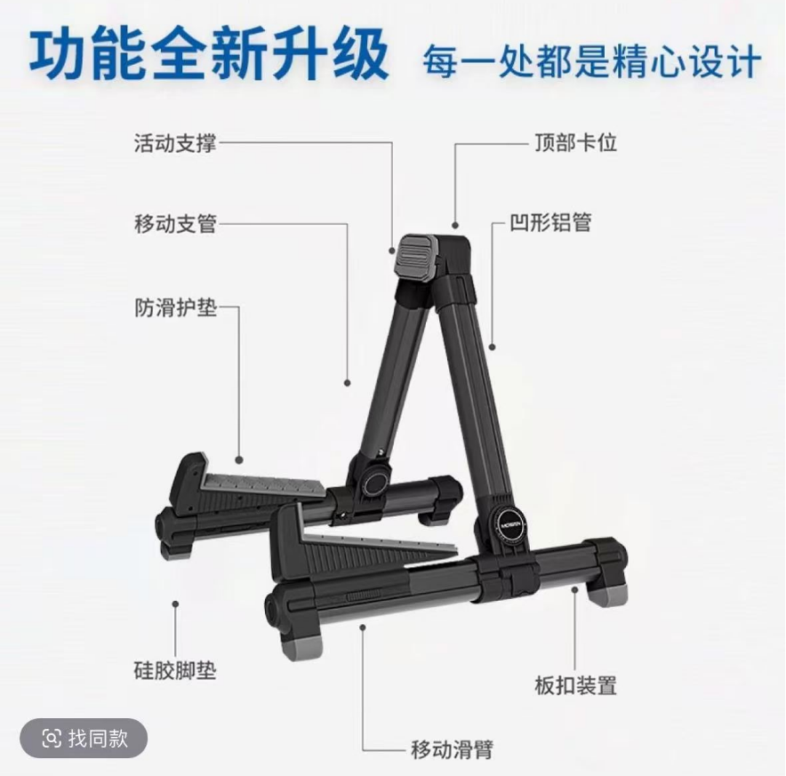 | 无具体品牌
13 | 乐器卡农线 | 20米 | 条 | 8 | 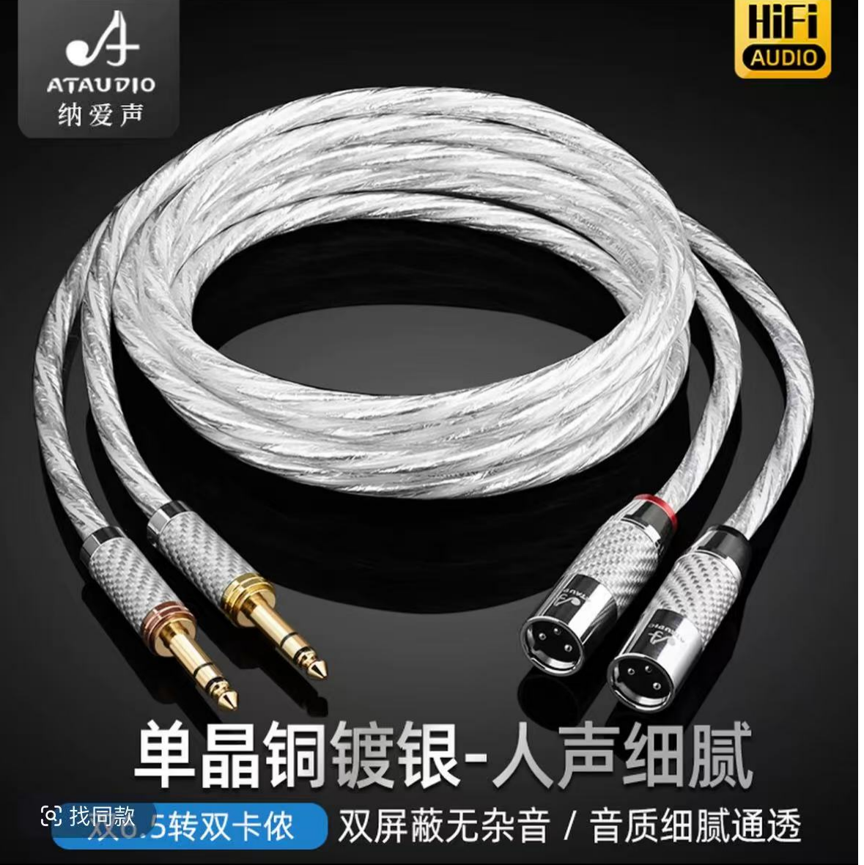 | 无具体品牌
14 | 电子琴架 | X电子琴架可折叠 | 个 | 1 |  | 无具体品牌
  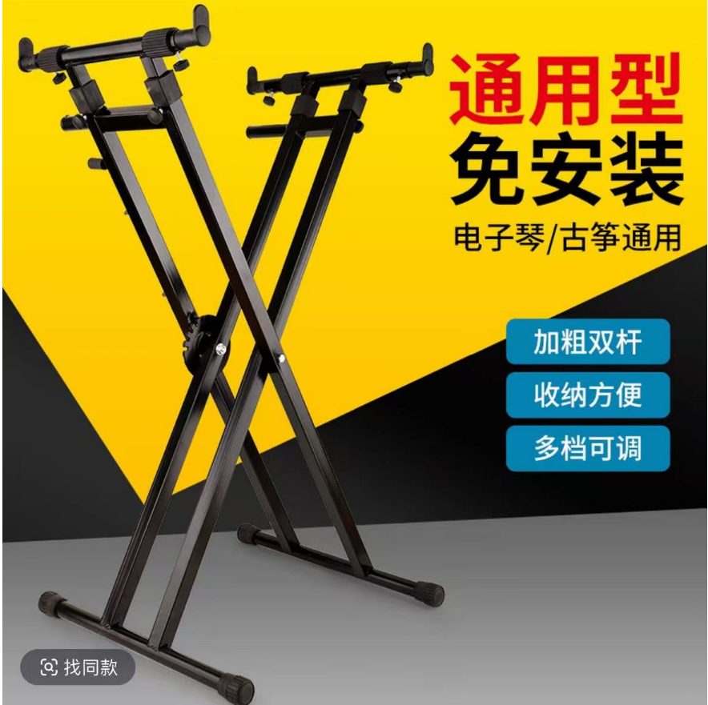
15 | 移动电缆卷线盘 | 100米 | 个 | 1 | 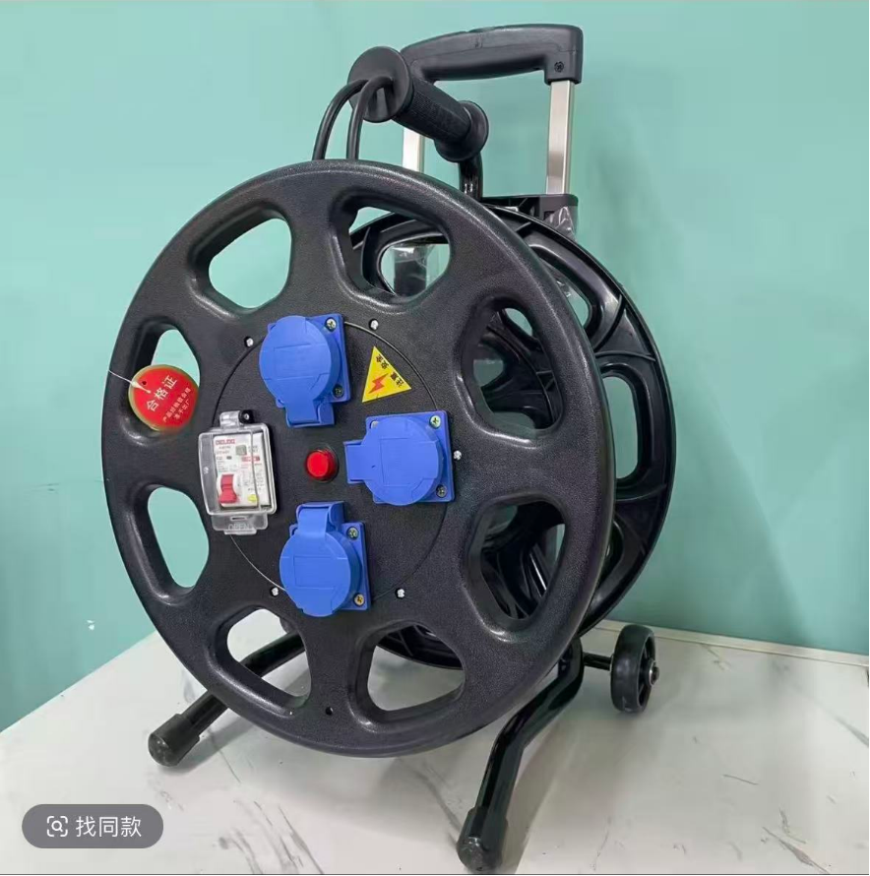 | 公牛
16 | 投影仪支架 |  | 个 | 1 | 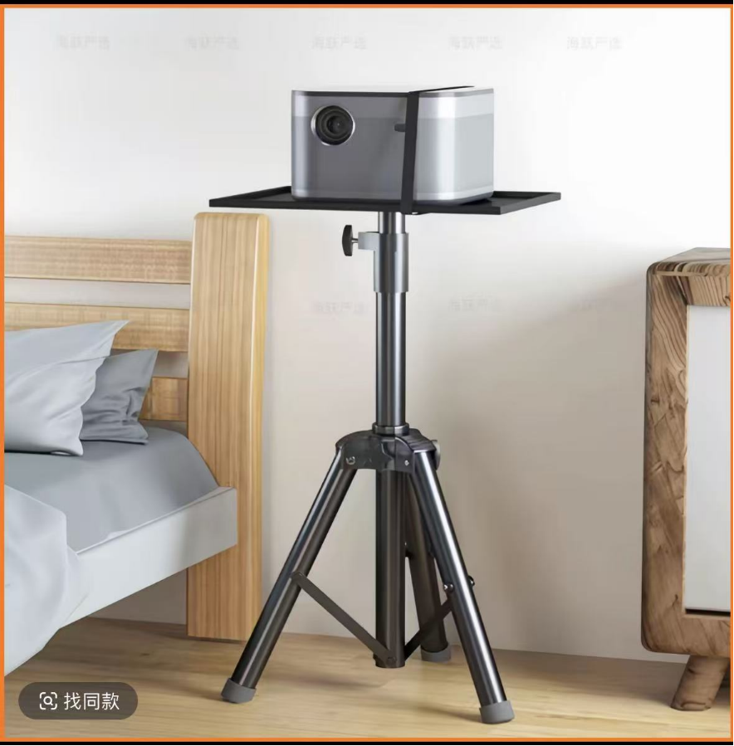 | 无具体品牌
17 | 返听系统 | 一对12寸返听音响和一台功放 | 套 | 1 | 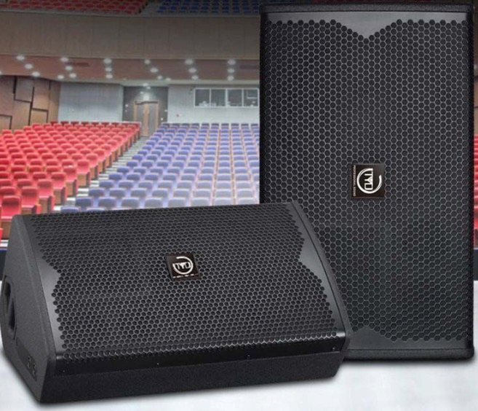 | 品牌：gls，JBL，皇声三选一
18 | 音响支架 |  | 个 | 2 | 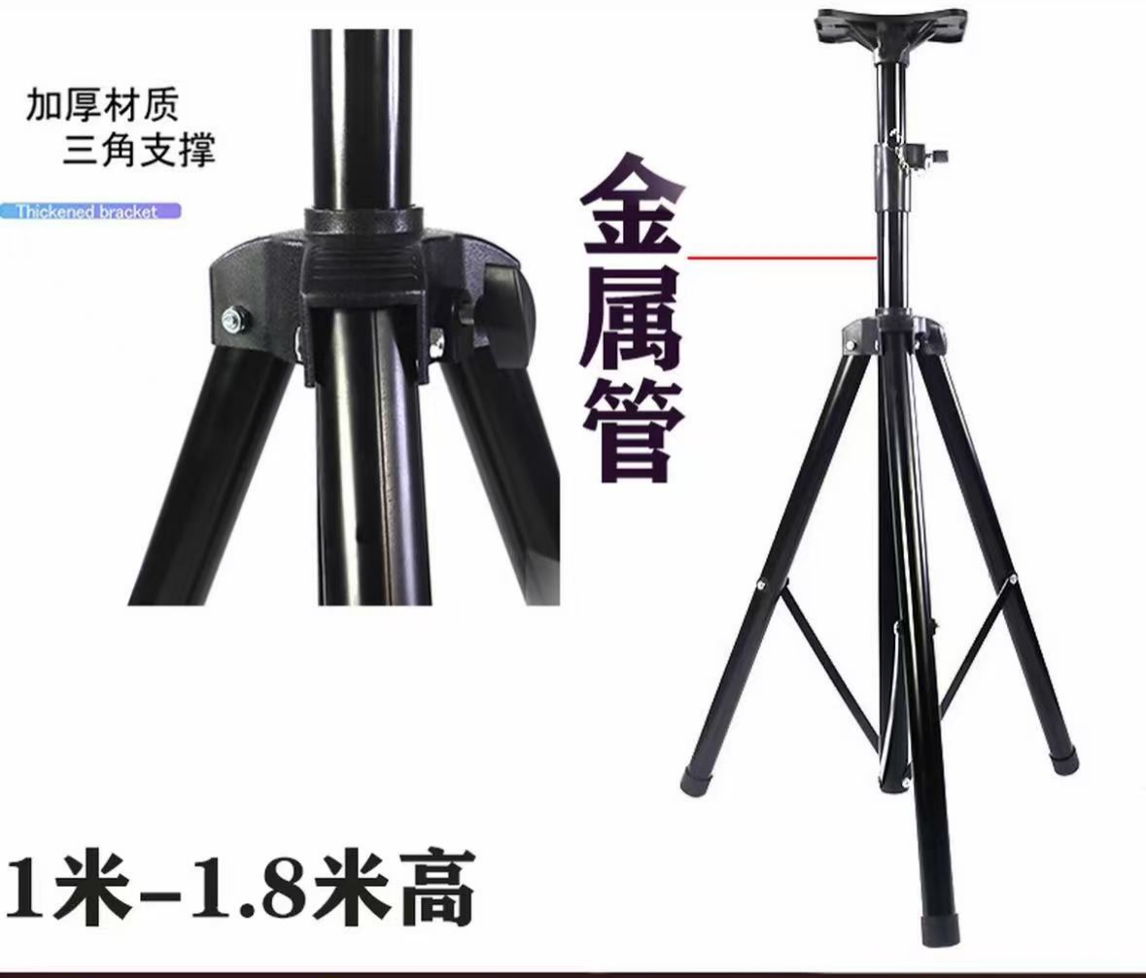 | 无具体品牌
19 | 应急照明户外露营磁吸LED超长续航专用小夜灯 |  | 个 | 2 | 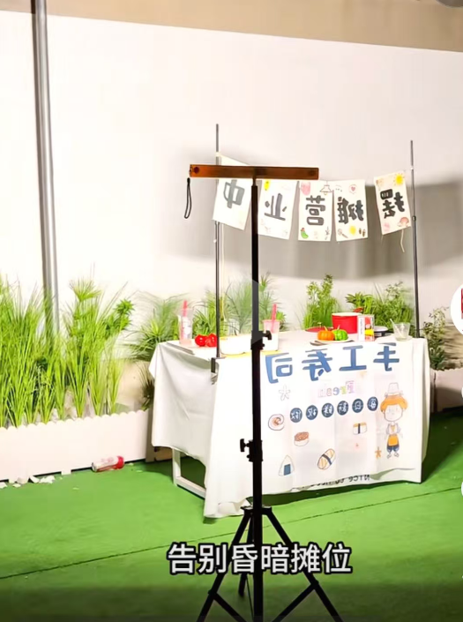 | 无具体品牌

第五部分 报价文件格式
一、商务部分
1.★投标函（详见附件1）
2.★如为授权代表签字，提供法定代表人授权书（详见附件2）
3.★近三年内，在经营活动中没有重大违法记录的声明（详见附件3）
4.★商务响应表（详见附件4）
5.谈判文件中规定或供应商认为其它应介绍或提交的资料和文件
二、资信部分
1.★提供投标人须知规定的资格证明材料复印件
三、技术部分
1.对本项目的技术服务类总体要求的理解（如有）
2.项目总体架构及技术解决方案、技术保证措施、供货方案等（如有）
3.★投标货物清单（详见附件5）
4.★技术响应表（详见附件6）
5.投标货物产品图片等证明货物的合格性和符合谈判文件规定的技术资料。
6.供应商或制造商在采购人所属地区的售后服务维修机构数量及分布情况（如有）。
7.技术服务、技术培训、售后服务的内容和措施
8.供应商同类项目实施情况一览表并提供能证明其业绩属实的合同复印件（如有）。
9.选配件、专用耗材、售后服务优惠表（如有）。
10.谈判文件规定或供应商认为其它应介绍或提交的资料和文件。
四、报价部分
1.★报价一览表（详见附件7）
五、特别说明
以上格式中标注“★”的，供应商必须提供，未提供或未按要求提供的，一律为无效投标。

附件

报价文件封面格式
正本或副本
（项目名称）

（项目编号）

报价文件

投标人名称： （盖单位公章）

法定代表人或其委托代理人：

地 址:

电 话：

一、商务部分

附件1
投标函

海南卫生健康职业学院：
经研究，我们决定参加 （项目名称/项目编号）并报价。为此，我方郑重声明以下诸点，并负法律责任。
1.我方提交的报价文件，正本一份，副本二份。
2.如果我方的报价文件被接受，我们将履行谈判文件中规定的每一项要求，并按我方报价文件中的承诺按期、保质、保量完成项目的实施。
3.我们理解，最低报价不是中标的唯一条件，同时认可本次谈判文
件中谈判小组选择中标候选人的方式和权利。
4.我们承诺，报价文件不存在复制、粘贴谈判文件主要规格技术参数的情况。
5.我方已详细检查所有报价文件、附件以及所提供的参考文件，有模糊和误解产生的一切后果，由我方自负。
6.报价文件在公开报价后90日内有效。
7.我们同意按照谈判文件的要求，提供与递交报价文件有关的数据和资料。
8.我方愿按《中华人民共和国合同法》履行自己的全部责任。

地址：
邮政编码：
电话：
传真：
投标人全称（公章）：
法定代表人或授权代理人签字：
年 月 日

附件2

法定代表人身份证明
供应商名称：
单位性质：
地址：
成立时间：年 月 日
经营期限：
姓名： 性别：年龄：职务：
系 （供应商名称）的法定代表人。
特此证明。

供应商：（盖单位章）

年 月 日

法定代表人授权委托书（法人参加投标无需提供此表）

海南卫生健康职业学院：
我 （姓名）系 （投标人名称）法定代表人，现授权委托我公司的 （姓名、职务或职称）为我单位本次项目的全权代表，以本公司的名义参加海南卫生健康职业学院组织的 （项目名称/项目编号）的招标，全权处理招标过程有关的一切事务。
被授权人在授权书有效期内 年 月 日-年 月 日签署的所有文件不因授权的撤消而失效。
全权代表无转委托权。特此委托。

（附法定代表人、授权代理人身份证明复印件）

投标人（盖章）：

法定代表人：（签字）：

授权代理人：（签字）：

日期： 年 月 日

附件3

近三年内，在经营活动中没有重大违法记录的声明函
致：海南卫生健康职业学院
我单位近三年内在经营活动中没有重大违法记录，特此声明。
若招标采购单位在本项目采购过程中，发现我单位近三年内在经营活动中有重大违法记录，我单位将无条件退出本项目的报价，并承担因此引起的一切后果。

供应商（公章）：
法人代表或其授权人（签字）：
日 期：
解释：《中华人民共和国政府采购法实施条例》条例第十九条 政府采购法第二十二条第一款第五项所称重大违法记录，是指供应商因违法经营受到刑事处罚或者责令停产停业、吊销许可证或者执照、较大数额罚款等行政处罚。供应商在参加政府采购活动前3年内因违法经营被禁止在一定期限内参加政府采购活动，期限届满的，可以参加政府采购活动。

附件4

商务响应表
项目 | 谈判文件要求 | 响应程度 | 正偏离理由
……
注：1．按照谈判文件第四部分商务需求的顺序对应逐条应答，对照谈判文件要求在“响应程度”栏填写“无偏离”或“正偏离”或“负偏离”。
2．供应商必须据实填写，不得虚假填写，否则将取消其报价或中选

供应商（公章）：
法人代表或其授权人（签字）：
日 期：

1.投标人具有履行合同所必需的设备和专业技术能力：自行承诺具备履行合同所必需的设备和专业技术能力（承诺函自拟）

资信部分

- 符合《中华人民共和国政府采购法》第二十二条规定，在中国境内注册的具有独立法人资格或个体户（提供营业执照）

2.未被“信用中国”网站（www.creditchina.gov.cn）列入失信被执行人、重大税收违法案件当事人名单、政府采购严重失信行为记录名单（提供网上截图加盖公章）或信用报告。

3.承诺函

致：海南卫生健康职业学院
我单位不是联合体参与报价，我单位承诺成交后不转包、不分包，并承担因此引起的一切后果。

供应商（公章）：
法人代表或其授权人（签字）：
日 期：

技术部分

附件5
投标货物清单
序号 | 名称 | 品牌 | 规格型号 | 数量 | 单位
1
2
3
4
5
6

投标人名称（盖公章）：
投标人法定代表人或者被授权代表：（签字）
时间： 年 月 日

附件6
技术响应表
项目 | 谈判文件要求 | 报价文件响应情况 | 响应程度 | 正偏离理由
注：1.按照谈判文件第四部分项目需求及说明中的三、技术要求（采购清单）的顺序对应逐条应答，对照谈判文件要求在“响应程度”栏填写“无偏离”或“正偏离”或“负偏离”。
2.供应商必须据实填写，不得虚假填写，否则将取消其报价或中选。

供应商（公章）：
法人代表或其授权人（签字）：
日 期：

6.1技术部分需要提供的其他材料或证明

附件7
报价一览表
项目编号：
项目名称：
投标人名称
总报价  （人民币/元） | 大写：  小写：
供货期
质保期
备注

投标人名称（公章）：

法定代表人或授权代理人（签字）：
年 月 日

封套格式
报价文件（正本/副本）
项目编号：
项目名称：
投标人名称（公章）：
地址：
电话：
传真：

……………………于2026年 月 日 时之前不准启封（公章）…………………

